МОСКОВСКИЙ ГОСУДАРСТВЕННЫЙ ТЕХНИЧЕСКИЙ УНИВЕРСИТЕТ

им. Н.Э. Баумана

Факультет «Информатика и системы управления»

Кафедра «Систем обработки информации и управления»

ОТЧЕТ

**Лабораторная работа №__2__**

по дисциплине«Разработка нейронных сетей»

Тема: «Свёрточные НС»

ИСПОЛНИТЕЛЬ: ____Винников С.С.____

ФИО

группа _____ИУ5-24М_____

________________

подпись

" "______2024 г.

ПРЕПОДАВАТЕЛЬ: ___Канев А.И._____

ФИО

__________________

подпись

"__"_________2024 г.

Москва - 2024

__________________________________________________________

# Задание

По заданию выбрать свои классы и обучить сверточную нейронную сеть из примера, используя GPU, а затем повысить точность модели. Провести три обучения для 3 разных тактик пуллинга: пуллинг с помощью шага свёртки stride, макс пуллинг, усредняющий пуллинг. Сравнить достигнутое качество, время обучения и степень переобучения. Выбрать лучшую конфигурацию. Сохранить модель. Перезапустить среду выполнения - теряются все текующие переменные.

Загрузить в colab готовую уже обученную на cifar100 модель. Преобразовать в onnx и сохранить локально.

Скачать каталог с html-файлом и встроить в него два файла моделей - обученную на ЛР1 и на ЛР2.

Скачать картинки из интернета согласно варианту и открыть их в html по кнопке. Автоматически в скрипте масштабируется изображение.

Выбрать в js нужные классы для готовой модели. Проверить на устойчивость обе модели, полносвязную и свёрточную, двигая картинку, убедиться в наличии свойства инвариантности сверточного слоя.

Для задания нужно сформировать свою подвыборку CIFAR100 по варианту. Вы должны использовать следующие классы из CIFAR100:

1. Номер группы + 15
2. Номер варианта + 56
3. ИУ5 (Номер варианта + 21); ГУИМЦ (80); Иностранцы (90)

Полученные варианты:

1. 24 + 15 = 39
2. 2 + 56 = 58
3. 2 + 21 = 23

# Часть 1. Обучение сверточной нейронной сети.

Начальная конфигурация нейронной сети указана на рис.1

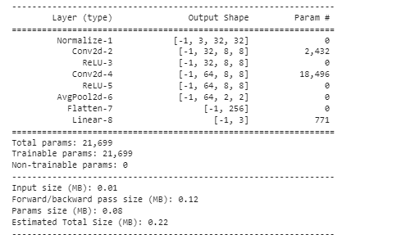

Рис. 1 – базовая конфигурация СНС.

Проводим для неё обучение, обучаем 500 эпох, батч 128, метод – обучение с импульсом.

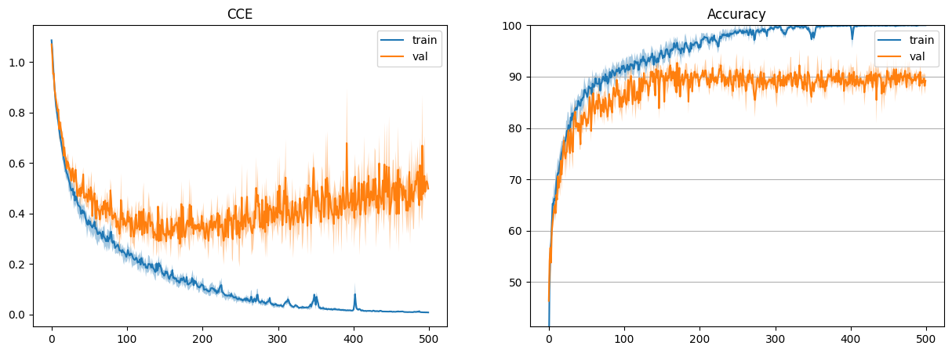

Рис. 2 – графики функции ошибки и точности для начальной конфигурации.

Полученные графики свидетельствуют о том, что получили переобучение – при accuracy в 90%, обучающая выборка имеет точность 100%. Метрики базовой нейронной сети приведены в таблице 1.

Таблица 1 – базовые метрики модели на тестовой выборке.

|  |  |  |  |
| --- | --- | --- | --- |
| класс | precision | recall | f1-score |
| 39 | 0.9208 | 0.9300 | 0.9254 |
| 58 | 0.8700 | 0.8700 | 0.8700 |
| 23 | 0.9091 | 0.9000 | 0.9045 |

По графикам можно судить о начале переобучения около 200-й эпохи – ограничим модель на ней. Результаты для 200-й эпохи – рисунок 2 и точность 91%.

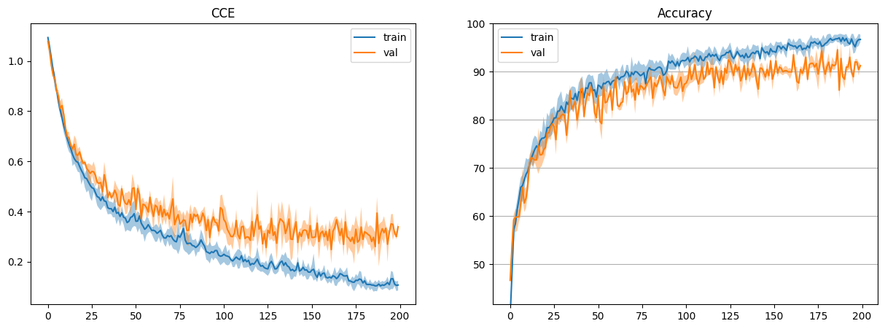

Рис. 2 - графики функции ошибки и точности на 200-й эпохе.

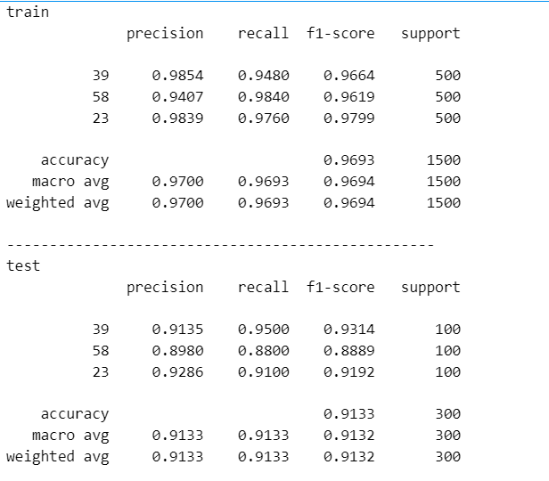

Сейчас в модели используется ядро 5x5 с шагом 4. Пуллинг происходит только после 2 свёртки, а размер картинки уменьшается за счёт того, что шаг 4 берёт каждый 4й пиксель. Следовательно, сравнивать будем по accuracy в конфигурациях, описанных в таблице 2. Для шага 2, первый слой пуллинга делает пуллинг 2x2.

Таблица 2 – Конфигурации и сравнение результатов обучения

|  |  |  |  |  |
| --- | --- | --- | --- | --- |
| Шаг | Слой пуллинга 1 | Слой пуллинга 2 | Количество эпох до переобучения | Точность, % |
| 4 | Нет | avg | 200 | 90 |
| 2 | avg | avg | 180 | 89.1 |
| 2 | avg | max | 40 | 89.6 |
| 2 | max | avg | 100 | 92.3 |
| 2 | max | max | 50 | 92.3 |
| 1 | avg | avg | 200 | 91,3 |
| 1 | avg | max | 80 | 91,3 |
| 1 | max | avg | 60 | 92 |
| 1 | max | max | 60 | 92,3 |

По таб. 2 видно, что наилучшие результаты дают модели max-avg и max-max для шага 2 и avg-avg, max-max для шага 1. Лучшая модель – шаг 1, оба пуллинга – средние.

Итоговые графики точности и ФП для модели 1-max-max представлены на рис.3 и рис. 4.

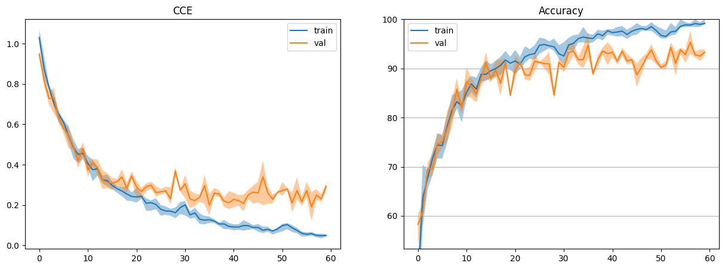

Рис. 3 – график ФП и точности для 60-й эпохи 1-max-max.

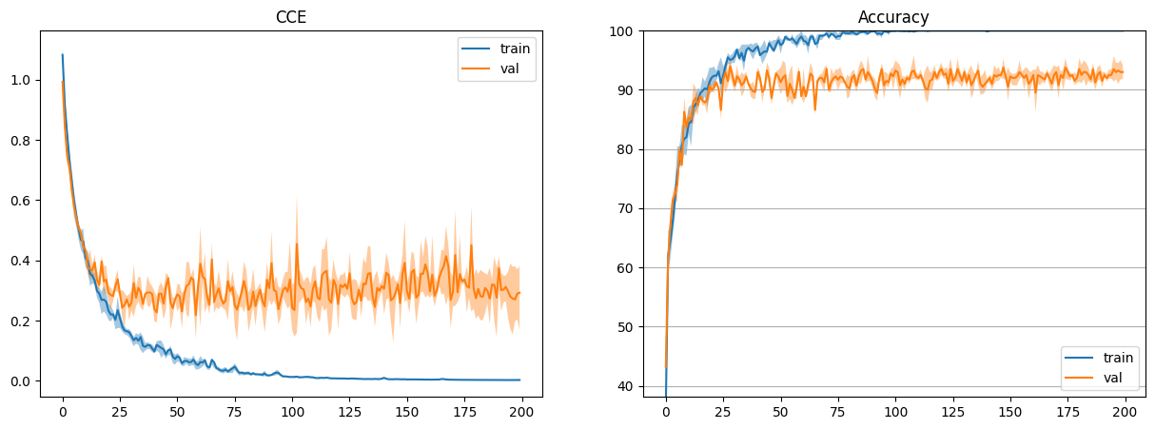

Рис. 4 – график ФП и точности для 100-й эпохи 1-max-max.

Сохраним модель, обученную на 60 эпохе. Попробуем увеличить точность за счёт уменьшения learning rate и увеличения числа эпох. Для lr = 1e-3, точность – 90.3. График ФП изображён на рис. 5.

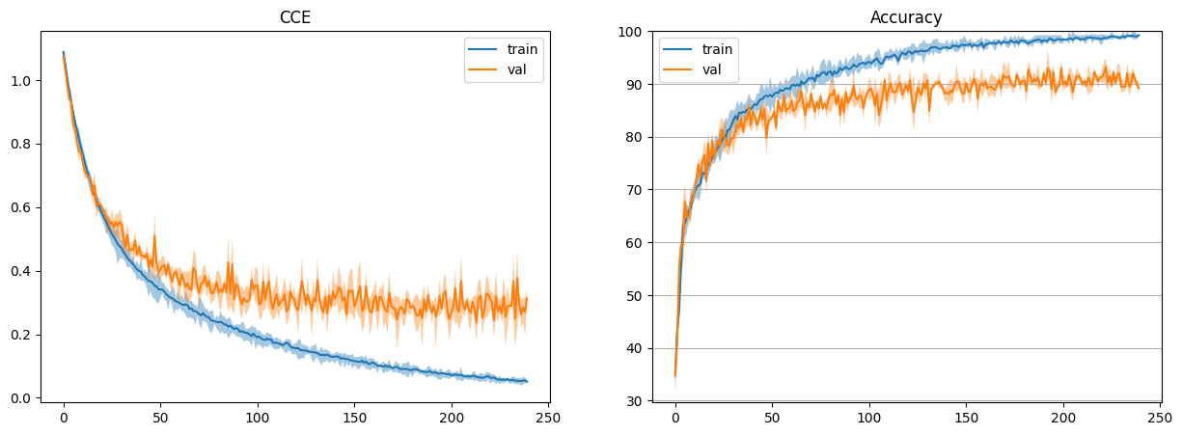

Рис. 5 - график ФП и точности для 50-й эпохи 1-max-max, при lr = 1e-3

Проведём аналогичное исследование для модели с ядром 3x3. Как и в прошлом случае, для шага 2 слой пуллинга 1 имеет размерность 2x2.

Таблица 3 – Конфигурации и сравнение результатов обучения для ядра 3x3.

|  |  |  |  |  |
| --- | --- | --- | --- | --- |
| Шаг | Слой пуллинга 1 | Слой пуллинга 2 | Количество эпох до переобучения | Точность, % |
| 2 | avg | avg | 160 | 87.4 |
| 2 | avg | max | 150 | 90.3 |
| 2 | max | avg | 50 | 88.2 |
| 2 | max | max | 90 | 91.9 |
| 1 | avg | avg | 50 | 91.3 |
| 1 | avg | max | 160 | 91.6 |
| 1 | max | avg | 80 | 91,7 |
| 1 | max | max | 60 | 92 |

Лучшей моделью вновь оказалась 1-max-max, график ФП и точность на рис. 6.

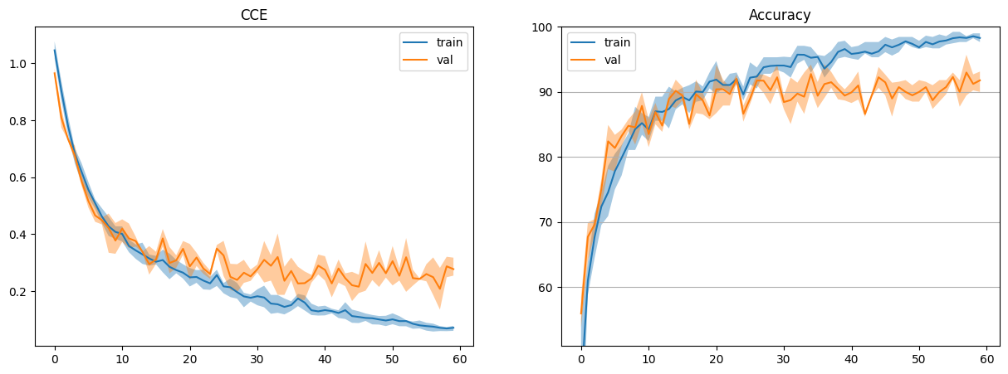

Рис. 6 – график ФП и точности для 40-й эпохи 1-max-max с ядром 3x3.

Итого самой точной оказалась модель 5x5-1-max-max, с точностью 85.3 %. Визуализация её функции потерь представлена на рис. 7 и рис. 8.

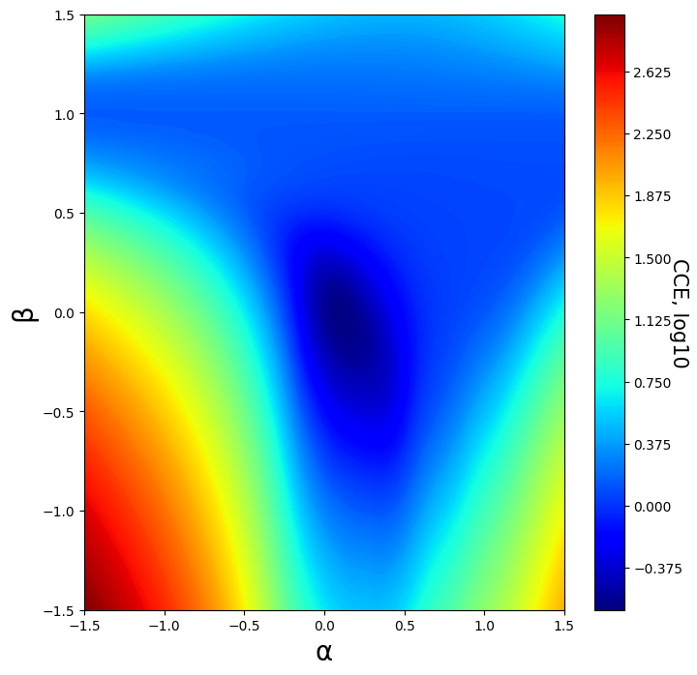

Рис. 8 – 2d визуализация ФП.

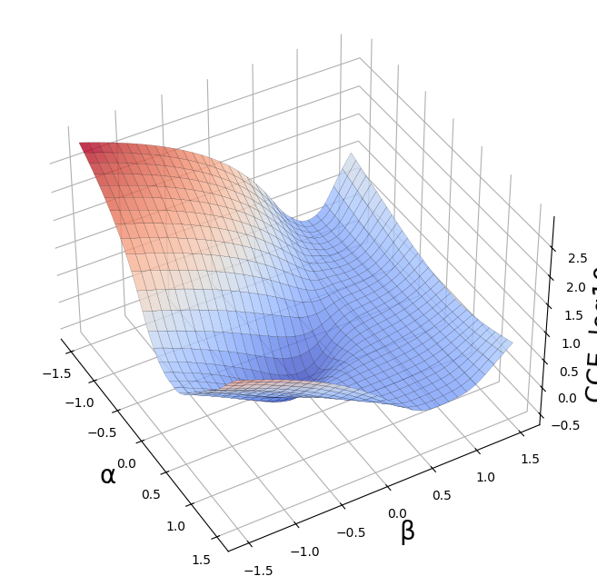

Рис. 9 – 3d визуализация ФП

Таблица 4 – Итоговые сравнения

# Часть 2. Сравнение свёрточной НС и полносвязной НС

Для проведения сравнения, используем веб-пакет. У нас имеется 3 класса : клавиатуры, грузовики и облака. Будем сравнивать пикапы.

Исходное изображение представлено на рис. 10. Обе НС уверены, что это – пикап. Используем сдвиг влево, отклонения начнутся на 7 пикселей вправо или 6 пикселей вниз. Для сверточной НС влево сдвиг может быть до 19 - изображено на рис. 12.



Рис. 10 – исходное изображение.

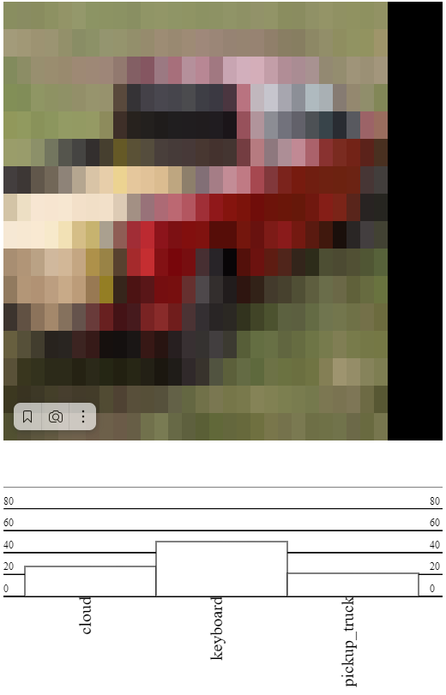

Рис. 11 – предел сдвига вправо для полносвязной НС

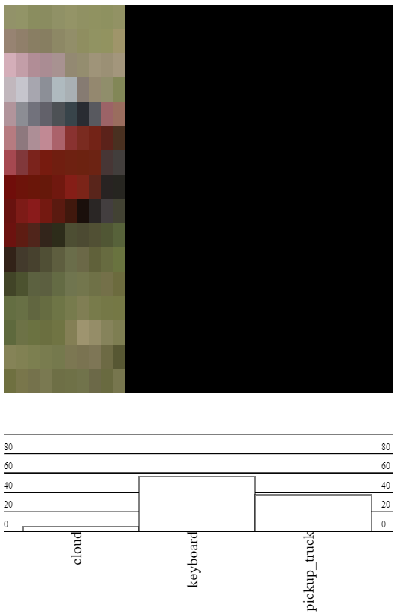

Рис. 12 – предел сдвига вправо для свёрточной НС.

**Вывод:** Свёртка в нейронных сетях позволяет перейти от прямого изучения входящих данных к поиску отдельных признаков с помощью нескольких нейронов свёрточного слоя, составляющих карты признаков. В свою очередь пуллинг позволяет уменьшить входной размер данных, при этом сохранив количество признаков. Для свёрточных НС всё так же эффективны обычные способы улучшения обучения – уменьшение learning rate и увеличение batch size.